TEMA 2: LOS ANIMALES VERTEBRADOS

- ¿QUÉ ES UN ANIMAL?

Un animal es un ser vivo que se alimenta de otros organismos (nutrición heterótrofa)
Los animales se diferencian en: tamaño, forma, modo de desplazarse, forma de alimentarse, hábitat.
Todos los animales pertenecen al Reino Animal.

Se dividen en:

- Vertebrados: tienen columna vertebral y esqueleto interno (endoesqueleto)
- Invertebrados: sin columna vertebral. Sin esqueleto o con esqueleto externo (exoesqueleto)

- CARACTERISTICAS DE LOS VERTEBRADOS

- Tienen esqueleto interno, columna vertebral.
- Tienen simetría bilateral
- Su cuerpo se divide en tres: cabeza, tronco y cola.
- Del tronco salen las extremidades (4)
- Tienen sistema nervioso: encéfalo, medula y nervios.
- Tienen los órganos de los sentidos en la cabeza.

- LOS PECES: DUEÑOS DEL MEDIO ACUATICO

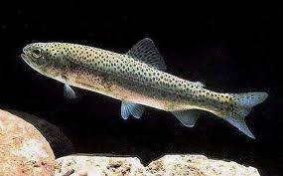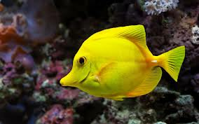

Los peces son vertebrados acuáticos.

Características corporales:

- Cuerpo suave y fusiforme cubierto de escamas (son de hueso)
- Extremidades de tipo aleta
- Fuertes músculos
Funciones vitales:
- Son ectotérmicos (la temperatura del pez depende de la temperatura del medio donde vive)
- Respiran con branquias (son estructuras laminares situadas a los dos lados de la cabeza y cubiertas por una tapadera (opérculo)
- Son ovíparos (se reproducen mediante huevos)
- La mayoría son carnívoros

- LOS ANFIBIOS: VERTEBRADOS DE DOBLE VIDA

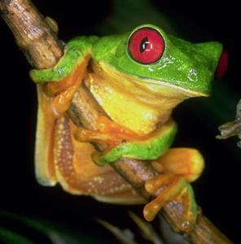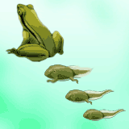

Los anfibios son vertebrados terrestres que viven en lugares con mucha agua y temperatura moderada.

Características corporales:

- Piel fina y siempre húmeda, por la sustancia viscosa producida por las glándulas de su piel.
- Tienen 4 extremidades de tipo pata.

Funciones vitales:
- Son ectotérmicos
- Ponen huevos en el agua.
- Del huevo sale una larva que respira con branquias, llamado renacuajo. Es herbívoro.
- Después se forman las patas y desaparecen la cola y las branquias. La rana respira por la piel y los pulmones. Es carnívoro (comen arañas, insectos, lombrices, caracoles…)
- Estos cambios se llaman METAMORFOSIS.

- LOS REPTILES: VERTEBRADOS TERRESTRES

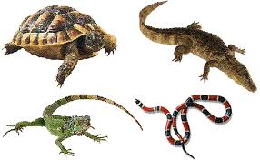
Los reptiles son vertebrados terrestres que viven en zonas desérticas y calurosas.

Características corporales:

- Piel seca y fuerte (con escamas córneas: piel dura y gruesa)
- Son tetrápodos (tienen 4 extremidades)
Funciones vitales:
- Son ectotérmicos
- Respiran a través de pulmones
- Son ovíparos. Huevos con cáscara y bolsa de alimento y protección para el embrión (amnios/ huevos amnióticos)
- Son carnívoros.

- LAS AVES: MÁQUINAS PARA VOLAR
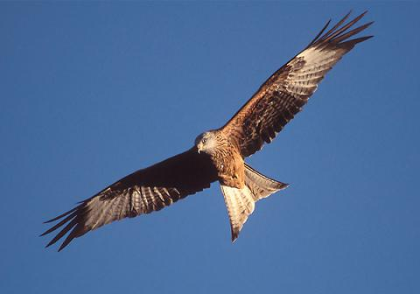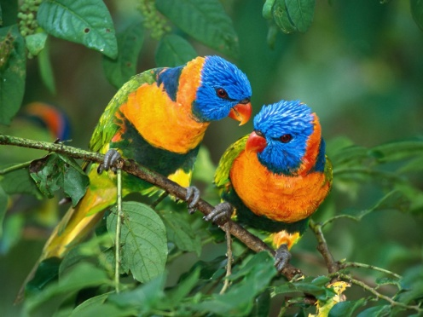
Características corporales:

- Cuerpo fusiforme y cuello largo
- Sin dientes. Fuerte pico.
- Capacidad para volar (alas)
- Cuerpo cubierto de plumas: Plumas coberteras
Plumas protectoras (plumón)
Funciones vitales:

- Endotérmicos: mantienen la temperatura constante, independientemente del medio donde vivan.
- Respiran por pulmones.
- Ponen huevos amnióticos.
- Tienen una alimentación variada, según la forma de sus picos.

- LOS MAMÍFEROS: VERTEBRADOS CON PELO
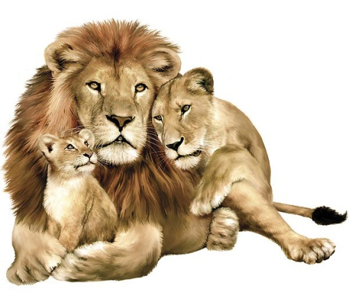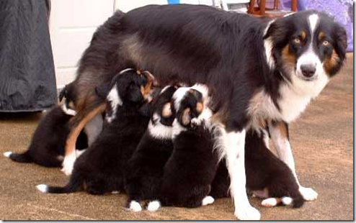
Son vertebrados terrestres, aunque hay alguno marino (ballenas, delfines) y alguno volador (murciélagos)
Características corporales:

- Cuerpo cubierto de pelo
- Tienen glándulas que segregan sudor y grasa, y glándulas mamarias que producen leche para alimentar a sus crías.
- Son tetrápodos. Los humanos somos bípedos.

Funciones vitales:

- Son endotérmicos
- Respiran por pulmones
- Son vivíparos. (Placenta: órgano con aportes nutritivos)
- Son herbívoros, carnívoros y omnívoros.
- Tienen un sistema nervioso muy evolucionado. Los humanos tenemos lenguaje para comunicarnos.

- LOS VERTEBRADOS EN SU MEDIO

Vertebrados en el medio acuático:
Tienen forma hidrodinámica, con el cuerpo ovalado y una cola musculosa para desplazarse por el agua.

Vertebrados en el medio terrestre:
La mayoría tienen extremidades que levantan el cuerpo del suelo para desplazarse. Pueden ser: (Pág. 27)

- Corredores
- Saltadores
- Trepadores
- Voladores

ORNITORRINCO (Pág. 29)

ES UN MAMÍFERO OVÍPARO

- Piel cubierta de pelo.
- Pico en la boca.
- Tiene glándulas mamarias, dan leche (mamífero)
- Se reproduce mediante huevos (ovíparo)
- Buen nadador.
- Carnívoro (come insectos)
- Es endotérmico.
